二、缴费说明
1.2022年3月20日18：00前，微信扫描“广州南方学院专升本招收退役大学生士兵综合考查报名费”二维码（见下图），报考费40元/科。
请正确填写考生姓名、身份证号码并核对支付金额，成功缴费后请保存缴费页面截图，以备查询。

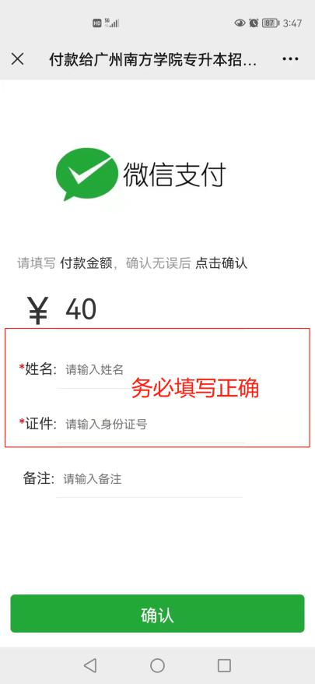
2.缴费成功的考生才能参加综合考查，未缴费的考生视为放弃报名资格。
3.已成功报名（缴费成功）的考生，若因个人原因放弃报名，不予退回报考费。
三、注意事项
1.成功报名且缴费成功的考生，请在3月23日前申请加入考前工作组织QQ群：212888841。提交进群申请后请勿着急，工作人员会在截止日期前有序完成身份验证工作。群二维码名片：

2.请各位考生保持手机畅通，便于接收相关短信及接听电话，避免错过时间。

